Презентация по русскому языку

23.04.2020г. Тема: «Буквы Е,Ё,Ю,Я и их функции в словах »

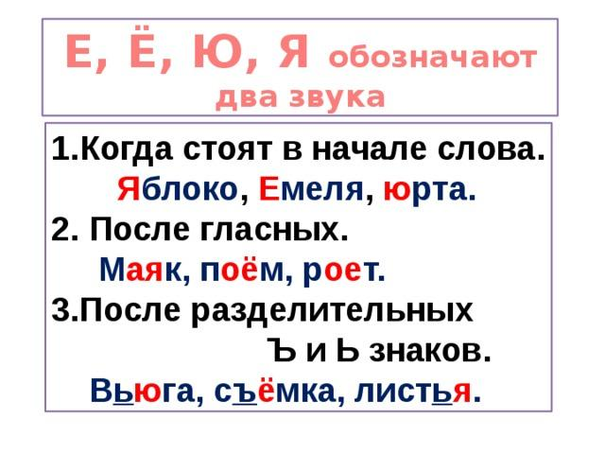
(Д/З- упр.5 с.59)

